Python实验报告9

**姓名:邓丽 学号:117060400220 班级:17应用统计2班 指导老师:林卫中**

**实验名称：文件和数据格式化**

**实验目的：运用PIL库进行基本的图像处理，运用json库进行数据维度的转换。**

**实验过程：**

1.图像文件压缩：

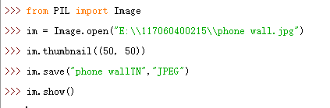

2.制作英文学习词典：

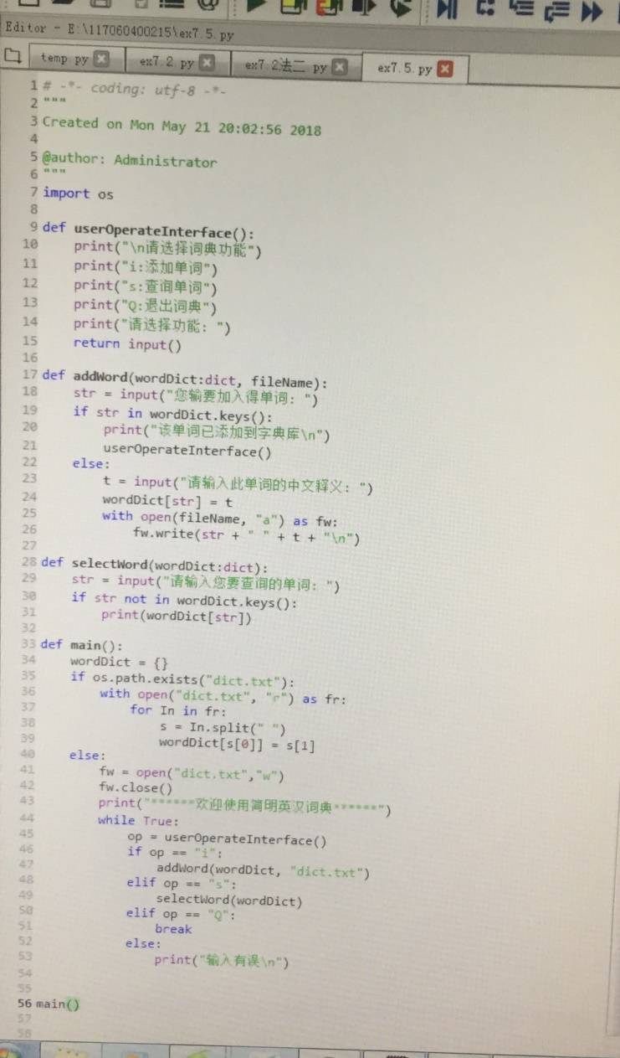

3.Python源文件改写：

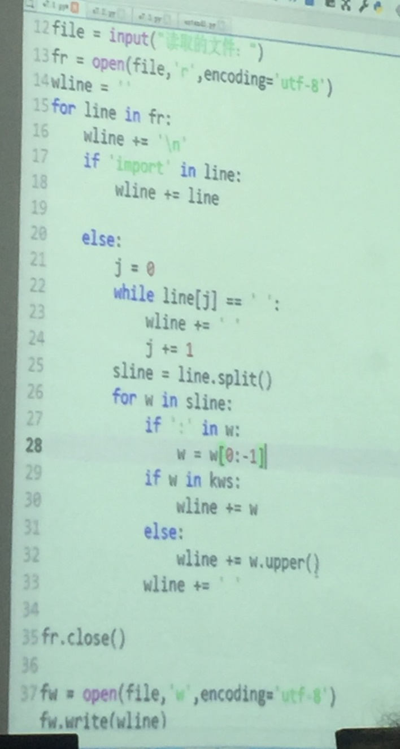

**运行结果：**

**1.**

